海青工商103學年度第1學期營養午餐（葷食）
日期：103.09.19 本日熱量：793卡
 | 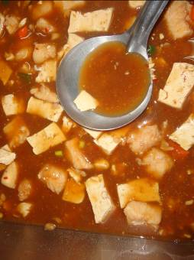
主食：白米飯 | 副食一：蒸魚
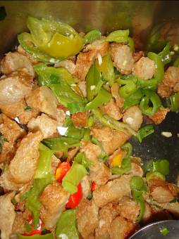 | 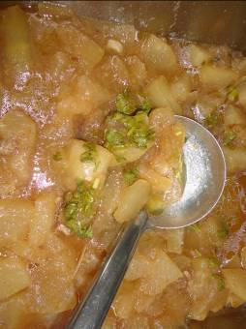
副食二：彩椒黑輪 | 副食三：冬瓜肉燥
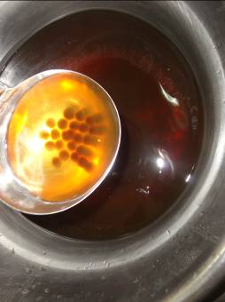 | 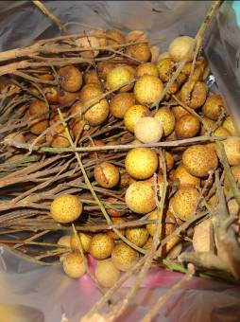
冬瓜珍珠 | 飲料或水果：龍眼

海青工商103學年度第1學期營養午餐（素食）
日期：103.09.19

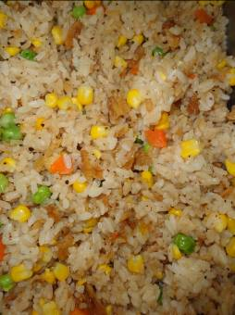 | 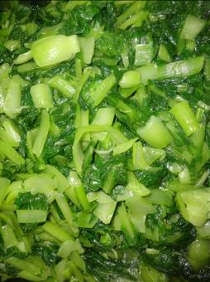
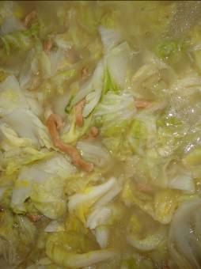 | 